Сайт - <https://vip.1otruda.ru/> Посвящен охране труда.

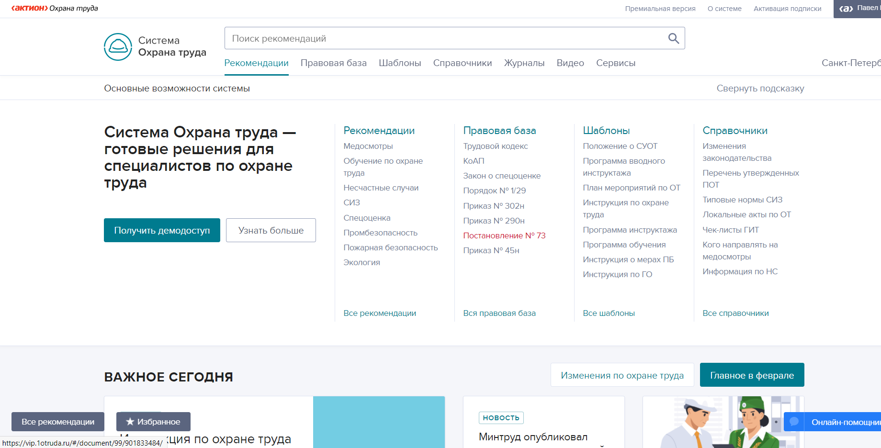

Предназначение сайта: сайт предназначен для работников, которые заинтересованы в охране своей трудовой деятельности. А также для людей, желающих лучше ознакомится с трудовым законодательством или отыскать определенные правовые документы.

Интерфейс взаимодействия:

Удобное расположения меню, в каждом разделе источники информации выставлены по приоритету. Дизайн сайта приятен, имеет единый стиль. Есть поиск нужной информации.

Что можно на стайте найти:

- Инструкции по составлению трудовых документов в сфере охраны труда.

-Действующее законодательство по охране труда.

-Последние новости в сфере охраны труда.

-Готовые шаблоны правовых документов для работников разных сфер.

-Порядки проведения различных мероприятий, касающихся охраны трудовой деятельности.

-Справочники для работодателей и персонала описывающие действующие нормы в сфере охраны труда.

-Обучающие видео лекции, посвященные охране труда.

-Обучающие методички и тесты.

-Календарь проверок инспекции ГИТ.

-Калькуляторы для планирования мероприятий по охране труда в организации.

-Возможность обратится за частной консультацией к юристу.

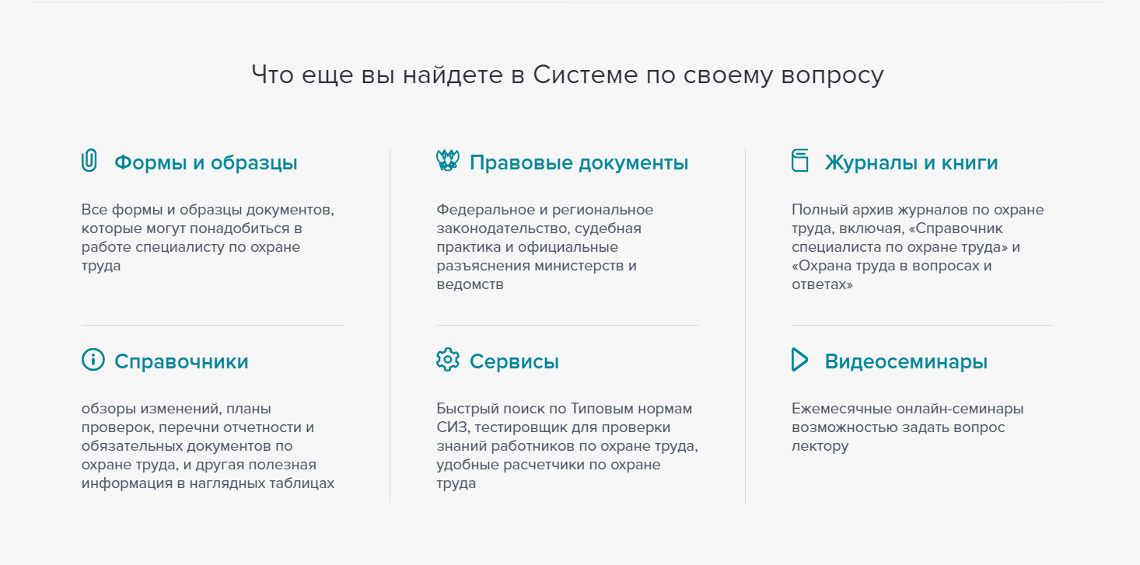

В платной версии можно найти:

